理论课程教案设计
授课科目 | 机械基础 | 授课教师
授课内容 | 螺纹的连接 | 授课班级
授课方法 | 理论讲授 | 课时数 | 4
教学目标 | 知识目标：1.理解螺纹连接的作用和意义  2.理解螺纹连接的不同方式及应用场合  能力目标：1.能够正确判断不同场合应应用何种连接方式  2.能够说出螺纹连接的放松方法  情感目标：变的不是邻居的儿子，而是自己的心态。变的原因也没有其他，是被偏见所蒙蔽。
思政要点 | 从前有个人，丢了一把斧子。他怀疑是邻居家的儿子偷去了观察那人走路的样子，像是偷斧子的；看那人的脸色表情，也像是偷斧子的；听他的言谈话语，更像是偷斧子的，那人的一言一行，一举一动，无不像偷斧子的。  后来，丢斧子的人在山谷里掘出了那把斧子，再留心察看邻居家的儿子，就觉得他走路的样子，不像是偷斧子的；他的脸色表情，也不像是偷斧子的；他的言谈话语，更不像是偷斧子的了，那人的一言一行，一举一动，都不像偷斧子的了。
重点难点 | 教学重点：1.各种连接件的结构特点  2.螺纹的连接方法
重点难点 | 教学难点：1.各种连接件的结构特点  2.螺纹的连接方法
教学准备 | PPT 教学模型 绘图工具 AR技载app

教学内容与环节流程设计 | 师生互动
一、课前准备  查阅相关资料、图片，制作PPT；下载AR技载app；  根据课本内容，联想生活中可见的实例，便于学生理解。  - 导入（复习导入）  通过让学生观察生活、学习中的螺纹，从生活实例引入接下来螺纹连接的课程。  - 新课讲授  - 螺纹连接件  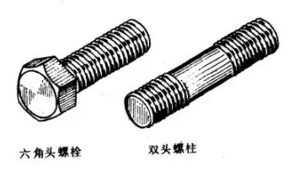  六角头螺栓与双头螺柱为最常用的螺纹连接件  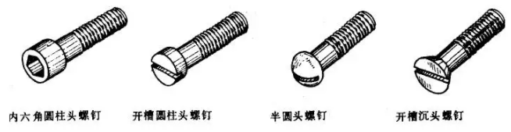  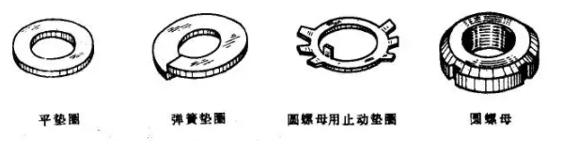  - 螺纹连接的类型和应用  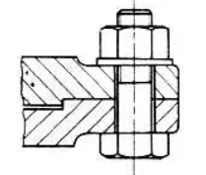  螺栓穿过两被连接件上的瞳孔并加螺母紧固。结构简单，装卸方便。成本低，应用广泛。  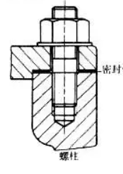  用于受结构限制或被连接件之一  为不通孔并需经常拆卸的场合  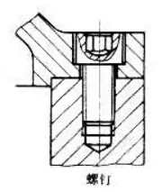  用于被连接件之一较厚，不便加工通孔，且不必经常拆卸的连接  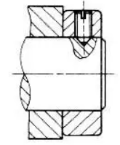  用于固定两被连接件的相互位置  并可传递不 大的力或转矩  - 螺纹的预紧  预紧的目的一方面是防止螺纹连接的松动；另一方面可以使被连接件结合面之间增大摩擦力，以提高传递载荷的能力。  预紧方法：感觉法、力矩法、测量螺栓伸长法、螺母转角法  - 螺纹连接的防松  - 摩擦防松  双螺母防松—两螺母对顶拧紧；  弹簧垫圈防松—依靠弹簧垫圈在压平后产生的弹力及其切口尖角嵌入被连接件及紧固件支撑面，以起防松作用。  - 机械防松  开口销防松、止动垫圈防松、串联钢丝防松  - 破坏螺纹防松  焊接防松、铆接防松、冲点防松、粘接防松  - 课堂总结  螺纹的连接件及连接方法、预紧与防松方法；  - 作业布置  完成机械基础习题册螺纹连接的相关题目  六、板书设计  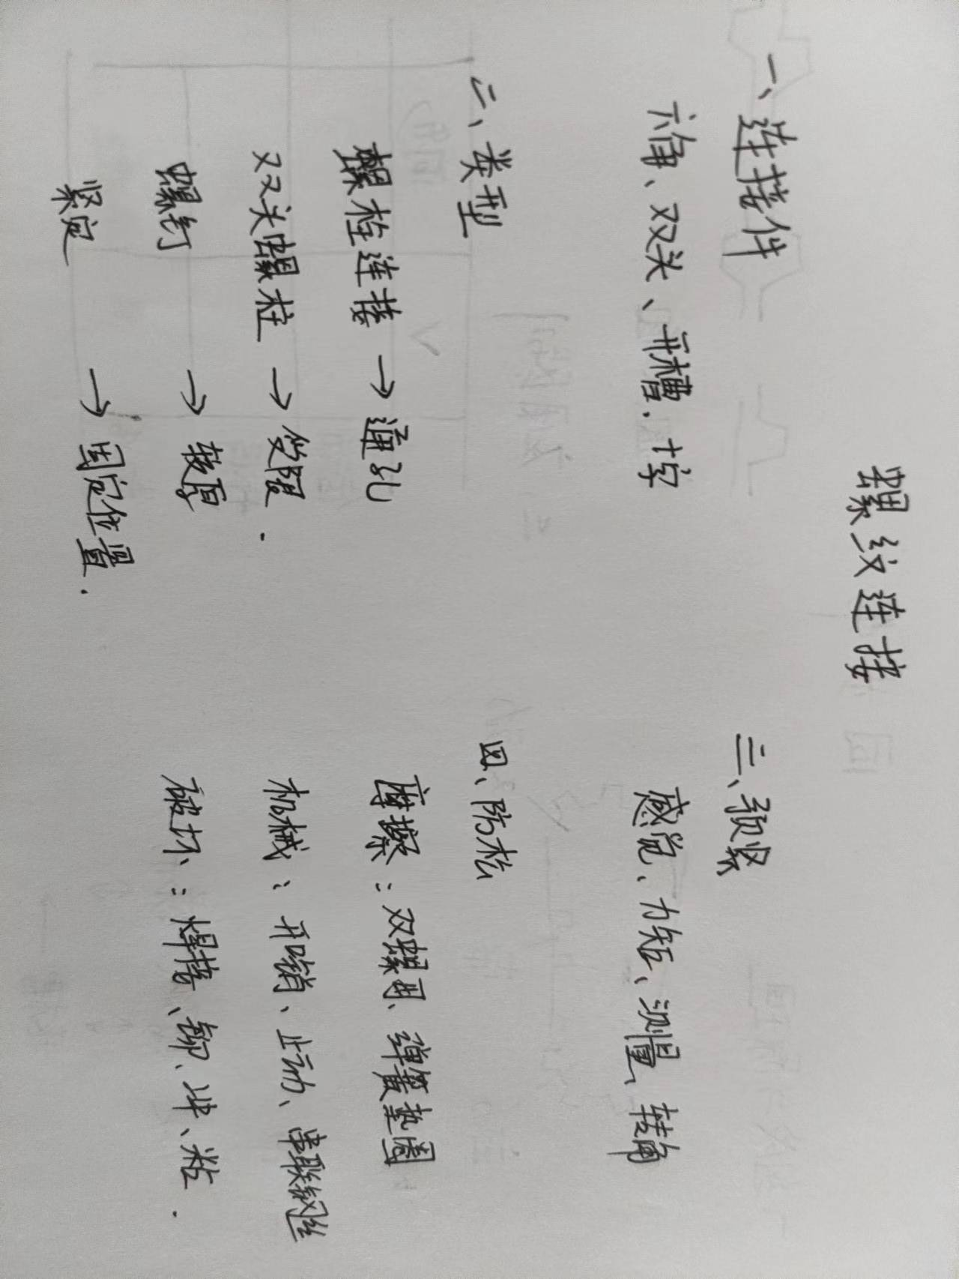 | 体温检测与记录  提问与抢答  你在生活中见过哪些螺纹的连接件?  提问：图中的螺纹连接件在哪里见过？  各种连接件应如何配合使用？  六角头螺栓为什么做成六角的形式？  通过技载AR的app扫描书本上的二维码，以此观看三维动画。  提问：螺纹连接的方式生活中有哪些地方应用？  提问：四种连接方式有何区别又共同达成了什么目的？  引导：通过填写表格区分V带与同步带  提问：生活中你见过哪几种螺纹的预紧和防松方法？  由学生对本节课的学习内容进行简单总结，老师做出补充完善。
教后小结与反思
该课程为课本第二章第三节，内容较多但是难点较为突出。可以通过联系生活实际以及视频动图的方式让学生能够更加直观理解同步带轮的相关知识。
泰钢班作为我校订单班，对于学生的专业能力要求更高。为此，我将利用多种方式，不断引导和提升学生的专业水平并在讲解过程中穿插其他专业课知识，让学生不再是学习单一的课程，而是真正为从事机械行业打下基础。

